RAMAVTAL CESAR 2.0
Ramavtal avseende nyttjandet av SSNf avtalspaket vid uthyrning av svartfiber och andra tjänster som kan tillhandahållas av säljare tillhörande Svenska Stadsnätsföreningen

Detta ramavtal (”Ramavtalet”) har ingåtts mellan
- Svenska Stadsnätsföreningen Servicebolag AB, Orgnr. 556676-6076,
Holländargatan 17, 111 60 Stockholm.”[SSNf]”), och
- [Säljare], [org.nr], [adress], (”Stadsnät”)._____________________________
[SSNf] och Säljare är nedan var för sig benämnda ”Part” samt gemensamt ”Parterna”.

Bakgrund

Svenska Stadsnätsföreningen har i samarbete med operatörerna på marknaden tagit fram ett avtalspaket som hanterar avtalsförhållanden mellan Sveriges stadsnät/säljare och köpare/operatörer. Avtalspaketet avser de tjänster som kan levereras idag, till exempel svartfiber och kapacitet, men även andra tjänster ska successivt i framtiden kunna levereras och beskrivas i tjänstespecifika dokument/bilagor till Avtalspaketet.

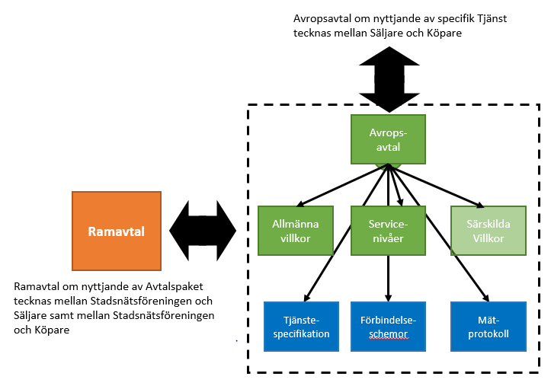

1. Avtalspaketets uppbyggnad

Avtalspaketet är uppbyggt enligt följande och där de vid eventuella motstridigheter i avtalshandlingarna har företräde i följande ordning
- Avropsavtal för specifikt avropad tjänst
- Särskilda villkor (om sådana finns)
- Allmänna villkor för hyrda förbindelser
- Servicenivåer
- Tjänstespecifikation

I varje Avropsavtal som undertecknas mellan Säljare och Köpare ska det framgå vilka övriga dokument i Avtalspaketet som gäller för avropet. Allmänna villkor, Servicenivåer och Tjänstespecifikation ska alltid ingå.

2. Parternas ansvar

2.1
Säljaren bör från och med undertecknande av detta Ramavtal använda Avtalspaketet vid anbudsarbete och avtalstecknande för nya tjänster.

2.2
Säljaren förbinder sig att följa Avtalspaketets innehåll efter det att Avropsavtal undertecknats. Eventuella avsteg från Avtalspaketets innehåll ska särskilt framgå i Särskilda villkor hänförligt till ett specifikt avrop.

3. Utveckling och revision av Avtalspaketet

3.1
Avtalspaketets innehåll kommer att behöva utvecklas och revideras i takt med att marknad och tjänsteutbud förändras. Alla förändringar som införs i Avtalspaketet ska innan de föreslås införas godkännas av en partssammansatt grupp. Parterna förbinder sig att följa och tillämpa dessa godkända ändringar för framtida avrop.

3.2
En partssammansatt grupp ska finnas med medlemmar enligt följande
- personer utsedda av Svenska Stadsnätsföreningen varav en ska utses som ordförande som tillsammans har fyra (4) röster oavsett antal deltagare från stadsnäten.
- personer utsedda av de Operatörer som har tecknat avtal med SSNf som tillsammans har tre (3) röster oavsett antal deltagare från operatörer.

Beslut om förändringar i Avtalspaketet kräver 6/7 dels majoritet i den partssammansatta gruppen.

3.3
Den partssammansatta gruppen ska sammanträda minst två gånger per år och ordföranden ansvarar för utskick av kallelse, förslag till dagordning och att protokoll förs.

Den partsammansatta gruppen kan vid behov utse ett arbetsutskott som har i uppgift att kontinuerligt följa upp samarbetet mellan Parterna till följd av Avtalet. Arbetsutskottet är vid behov mottagare av förändringsförslag avseende Avtalets innehåll och utformning samt föreslår eventuella ändringar till den partsammansatta gruppen.

4. Avgifter

Ingen ersättning utgår för nyttjande av Avtalspaketet. Parterna står för alla egna kostnader relaterade till arbetet i den partssammansatta gruppen.

5. Affärssystem

Vid sidan av Avtalspaketet har SSNf och ett antal Operatörer utvecklat ett affärssystem som hanterar avtalsförhållanden, tjänsteleveranser samt processer för offerter och beställningar av tjänster hos Sveriges stadsnät. Systemet benämns idag CESAR2. Affärssystemet ska baseras på de dokument som ingår i Avtalspaketet. Hur och på vilket sätt affärssystemet får nyttjas, dess uppbyggnad, ersättningar mm ingår inte i detta Ramavtal.

6. Sekretess

6.1
Parterna förbinder sig att inte utan den andra Partens skriftliga samtycke för utomstående avslöja innehållet i detta Ramavtal eller annars sådan information som Part erhåller från den andra Parten inom ramen för Parternas samarbete vare sig den är teknisk, kommersiell eller av annan art samt oavsett om den dokumenterats eller uttryckligen belagts med sekretess (”Konfidentiell Information”). Parterna åtar sig att vidta erforderliga åtgärder för att förhindra att sådan Konfidentiell Information avslöjas för utomstående eller andra vilka Part kan kontrollera i detta avseende.

6.2
Parterna äger rätt att till sina leverantörer yppa förekomsten av detta Ramavtal samt sådana uppgifter som är erforderliga för tillvaratagande av Partens rättigheter eller för genomförandet av åtaganden enligt detta Ramavtal.

6.3
Eftersom båda eller endera Part kan komma att vara underkastat reglerna om offentlighet och sekretess har Parterna överenskommit att vid eventuell begäran om utlämnande av allmänna handlingar ska den Part som sådan begäran riktats mot skriftligen underrätta den andra Parten mycket skyndsamt om varje sådan begäran, som uppkommer inom ramen för Parternas samarbete i de frågor som detta Ramavtal rör. Den Part mot vilken begäran riktats ska samråda med den andra Parten samt beakta dennes synpunkter. Den Part mot vilken begäran riktats är emellertid endast skyldigt att bereda den andra Parten möjlighet till samråd under en (1) arbetsdag, detta med hänsyn till att sådan Part måste iaktta ett skyndsamhetskrav vid sin sekretessprövning.

6.4
Parts utlämnande av Konfidentiell information i enlighet med lag eller domstols eller annan myndighets avgörande ska inte anses utgöra brott mot sekretessåtagandet.

6.5
Oberoende av anledningen till uppsägning av Ramavtalet skall detta sekretessåtagande vara gällande under Ramavtalets giltighetstid och för en period om fem (5) år därefter.

7. Överlåtelse

Part äger inte rätt att helt eller delvis överlåta sina rättigheter och skyldigheter enligt detta Ramavtal utan den andra Partens skriftliga godkännande. Godkännande bör dock inte nekas utan skälig grund. Part har dock alltid rätt att överlåta Ramavtalet till annat bolag inom samma koncern som Parten. Med bolag inom samma koncern skall i detta avseende förstås; 1) Parts moderbolag, 2) bolag som ägs av Part, eller 3) bolag som ägs av Parts moderbolag, allt underförutsättning att ägarandelen uppgår till minst 50 %. Om sådant koncernbolag inte uppfyller sina skyldigheter svarar den ursprungliga Parten för att skyldigheterna uppfylls

8. Avtalstid och Förtida upphörande m m

8.1 Avtalstid och uppsägningstid
Ramavtalet gäller under en första avtalstid om två år. För det fall parterna inte överenskommit annat löper Ramavtalet därefter med automatisk förlängning i ettårsperioder om det inte sagts upp senast en månad före respektive avtalsperiods utgång.

8.2 Giltighet
Ramavtalet gäller för hela avtalstiden samt med kvarstående verkan för avtal som slutits under sådan tid. Avropsavtal som slutits under avtalstiden gäller med kvarstående verkan även vid förtida upphörande enligt punkt 8.3.

8.3 Förtida upphörande
Part äger rätt att säga upp Ramavtalet i förtid med omedelbar verkan

a) vid väsentligt avtalsbrott, om den andre Parten skriftligen underrättas om avtalsbrottet och inte inom 30 dagar från underrättelsen vidtagit rättelse, eller

- om den andra Parten skäligen kan befaras vara på obestånd.
- om den andra Parten vid upprepade tillfällen begått väsentligt avtalsbrott, men har
rättat till dessa brister i enlighet med punkt 8.3 a) ovan.

9. Tvist
Svensk rätt ska gälla för detta avtal. Om Parterna inte kommer överens kan tvist om tolkning eller tillämpning av detta Ramavtal avgöras med tillämpning av svensk rätt och enligt reglerna för Stockholms Handelskammares Skiljedomsinstitut.

Stockholm 2015-
Ort och datum

___________________________ _____________________

Mikael Ek, VD Firmatecknare
Svenska Stadsnätsföreningen Service AB Firmans namn
556676-6076 Org.nr

